MAIRIE  DE  LOCMIQUÉLIC  MORBIHAN  _______  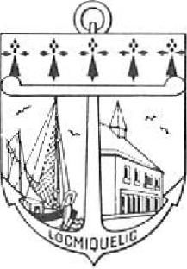 | BIENVENUE AUX  NOUVEAUX ARRIVANTS

Vous vous êtes installé(s) à Locmiquélic après 2020, bienvenue,

Monsieur le Maire, les membres de la municipalité auront le grand plaisir de vous recevoir lors d’une réception organisée en Mairie le 16 septembre prochain à 11h30.

Afin d’organiser au mieux votre accueil, merci de bien vouloir nous retourner le coupon suivant.

Nom :

Prénom :

Adresse :

e-mail :

Date d’arrivée sur la commune :

Nombre de personnes présentes :

……………….. adultes ……………. Enfants

PS : Bulletin à retourner en mairie avant le 09 septembre.

